Marazzi Cotto Toscana Boden- und Wandfliese
MARAZZI

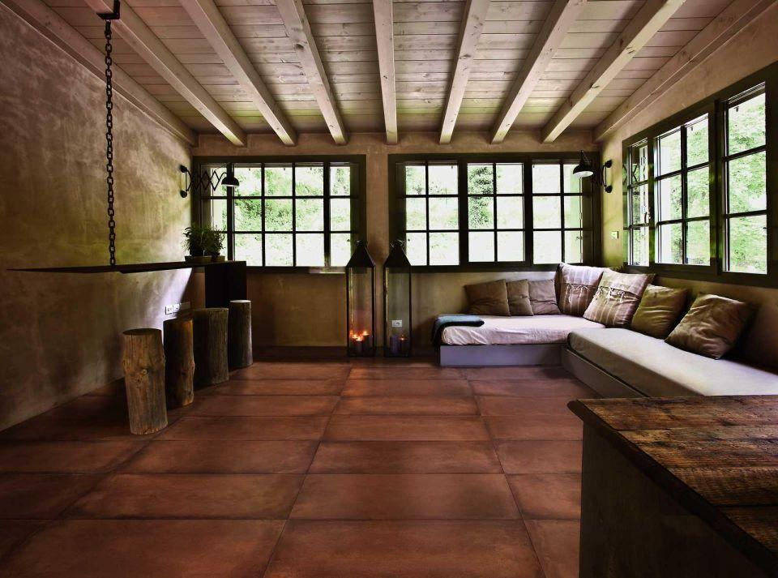Eigenschaften
Bewertungsgruppe Rutschgefahr
C, R 11, R 9
Farbton
nach Hersteller-Farbkarte
Oberfläche
matt
Produkt
Fliese
Werkstoff
Feinsteinzeug, Keramik
Breite (mm)
30,00 - 60,00
Dicke (mm)
10,50
Länge (mm)
60,00 - 120,00
Klassifizierung Keramik
glasiert, DIN EN 14411 BIa
Standardformate
30x60, 60x60, 60x120

